管理体系审核记录表
过程与活动、  抽样计划 | 涉及  条款 | 受审核部门：管理层 主管领导/陪同人员：刘宏伟 | 判定
 |  | 审核员：朱晓丽 审核时间：2021年3月1日
 |  | 审核条款：4.1-4.4，5.1-6.3，7.1.1，9.1.1，9.1.3 9.2 9.3，10.1，10.3
资质 |  | 现场查看营业执照原件：  营业执照（91110108306511364X） 成立日期：2014年7月17日  认证范围在经营范围内，符合要求。 | Y
组织及其环境  风险与机遇控制 | 4.1  6.1 | 总经理：肖俊 人员状况：10  沟通组织情况：企业于2014年7月成立，一直从事五金交电、机械设备、通讯设备、仪器仪表、计算机、软件及辅助设备的销售，主要客户为学校、研究所、电力公司等。企业按社区/大厦要求进行疫情防护，每日进行体温测量，佩戴口罩。目前企业选择网络上销售，销售业绩较平稳。  公司通过多种来源获得内外部因素的信息，包括国家和国际新闻、网站、行业协会等。  管理层识别、确定了与战略、目标相关、影响实现管理体系预期结果的内、外部因素，并且实时关注、评审不断变化的内外部信息。  对内外部环境进行了识别，提供内外部环境分析报告：  评审结论和意见：  上述分析基本符合公司实际情况，各部门须不断关注企业内外部环境变化情况并及时组织评审。  相应应对措施确实可行，要求将上述措施和要求融入公司管理体系的建立、实施和改进中，积极落实到各部门各级操作层面，确保措施要求得以真正贯彻执行。  基本同去年，无重大变化。  提供风险和机遇应对措施表：  从法律法规内容的变化、客户需求、管理流程、行业标准的变化、供应商的要求、第三方的需求、主要活动区域、基础设施管理、公司运行环境等方面风险/机遇及措施，基本同去年，无重大变化，符合要求。  风险与机遇识别基本充分，有效。 | Y
相关方的需求和期望 | 4.2 | 企业明确了影响企业绩效或受到企业经营影响的相关：如客户、供应商、员工等，通过调查、访谈了解相关方的需求和期望。通过回访、网站等渠道获取相关方的信息，并持续与相关方沟通，了解相关方要求  提供相关方列表：  交易价格公平合理（措施：定期结合市场变化情况对交易价格适度调整）  按约定时间交付（措施：设立专人跟踪产品采购、发货交付进度，并及时向顾客反馈交付进度情况  及时做好大宗产品的采购备货计划，确保货源充沛）  基本同去年，相关方需求识别充分，目前未发生相关方投诉事件。 | Y
质量管理体系的范围 | 4.3 | 公司按照标准要求编写了体系文件，于2019年8月23日发布、实施，管理体系文件包括管理手册、程序文件、管理制度和记录表格等内容，管理手册中包括了管理方针和管理目标，并给出了各级文件的接口。质量手册中明确了体系的范围，管理手册可获得并得到保持。  公司明确了质量管理体系的边界：北京市交大东路66号院A囗地下二层201北京茂华富邦科技发展有限公司  注册地址：北京市海淀区交大东路66号院2号楼12层1548（仅注册）  范围：五金交电、机械设备、通讯设备、仪器仪表、计算机、软件及辅助设备的销售  不适用条款：8.3 企业是根据顾客要求进行采购、销售活动。销售产品、销售模式固定，确定本公司不涉及产品和服务的设计和开发，故对标准中的8.3条款的内容不适用。不适用后不影响组织提供满足顾客要求和适用法律法规要求的产品的能力或责任  外包过程：无  在确定质量管理体系的范围时考虑了公司的内外部因素和相关方的需求和期望，考虑了公司的产品和服务，与公司的宗旨和战略方向一致。符合标准要求。 | Y
质量管理体系及其过程 | 4.4 | 组织对过程及相互关系进行了理顺，确定了组织机构，明确了职责，确定管理体系的边界和适用性，考虑了内外部问题、组织单元、风险控制、职能和物理边界；明确了活动、产品和服务、包括实施控制与施加影响的顺序和相互作用、权限、所需的准则和方法，改进措施等，据此建立了文件化的管理体系，以确保体系在运行中的完整性。 配备了各种资源满足体系运行的需要。 确立了监视测量的方法。  不适用条款：8.3 企业是根据顾客要求进行采购、销售活动。销售产品、销售模式固定，确定本公司不涉及产品和服务的设计和开发，故对标准中的8.3条款的内容不适用。不适用后不影响组织提供满足顾客要求和适用法律法规要求的产品的能力或责任  外包过程：无 | Y
领导作用和承诺  总则  组织的角色、职责的权限 | 5.1.1  5.3 | 企业最高管理者对管理体系的领导作用和承诺主要通过以下方面体现：对管理体系运行的有效性负责；促进使用过程方法和基于风险的思维确保管理体系要求融入企业的业务过程；确保建立的管理体系与组织内外部环境、战略方向保持一致管理方针、管理目标的制定，应与组织环境相适应，与战略方向一致；为确保管理体系所需的资源确保管理体系实现期望的结果；督促人员积极参与、指导和支持员工为管理体系的有效性做出贡献；支持相关管理者在其职责范围内发挥领导作用，推动改进等。领导作用和承诺充分明确，基本符合标准要求。  成立了组织机构：设置了综合部、销售部等部门，并对各部门的作用、职责、权限进行了划分，提供的管理手册中确定了组织机构图、职能分配表， “职责权限”“任职条件”中对各部门职责权限进行了描述，各部门作用、职责、权限界定基本清楚，并与实际情况基本相符。审核发现组织的角色、职责和权限基本得到有效沟通和贯彻实施。  企业最高管理者以顾客为关注焦点和承诺内部有通过以下方面证实：满足顾客产品要求和相关方环境要求的重要性意识和理念，确定和理解并持续地顾客要求以及适用的法律法规要求；确定和应对风险和机遇，这些风险和机遇可能影响产品和服务合格以及增强顾客满意的能力；始终致力于增强顾客和相关方满意。 | Y
以顾客为关注焦点 | 5.1.2 | 公司通过投标、熟人介绍等方式了解顾客的需求，确定他们关心的产品特性，特别是产品的关键特性。通过定期对顾客满意度进行测量、售后服务了解顾客对产品的意见。  在确定顾客的需求和期望时，公司同时考虑与产品有关的义务和法律法规要求，并采取措施，使其得到落实。 | Y
方针 | 5.2 | 企业策划并制定了质量方针：  “科学管理，诚信服务，确保顾客满意；以人为本，持续改进，促进公司发展”  方针在质量手册中予以规定，经总经理批准实施。  质量方针体现了标准的要求，包括：公司的宗旨和环境并支持其战略方向，为目标制定了框架，满足适用要求的承诺，持续改进质量管理体系的承诺，通过会议、文件、张贴、网络宣传等形式进行贯彻，可为相关方获取。质量方针基本适宜。 | Y
质量目标及其实现的策划 | 6.2 | 公司总的质量目标为：  1、销售产品合格率98%；（销售产品合格数/销售总量*100%）  2、产品交付及时率98%；（发货时间准确数/发货总次数*100%）  3、合同评审率100%；（评审合同数/签订合同总数*100%）  4、顾客满意率96%以上（满意度调查分数/总分数*100%）  2020年4月至2021年2月目标完成情况：均完成  公司的质量目标已分解到相关职能部门。 | Y
变更的策划 | 6.3 | 企业有通过管理评审，内部审核结果，过程业绩分析，监视、测量、分析、评价等收集可能发生的变更信息，当组织内外环境、客户及利益相关方的需求、企业经营等方面发生重大变化，具体包括产品质量监视和测量过程中持续未达到预期结果、组织机构变化、重大人员调整、持续的经营亏损等情况下，需要对体系进行变更。企业有充分识别识别潜在的变更需求，并确保在必要时做出相应的变更。  受审核方明确了变更评估及实施的流程，即当发生变更时，确定变更的目的、考虑变更的潜在后果，质量管理体系的完整性，识别变更的风险和机遇，确定资源的可获得性并制定应对措施，责任和权限的分配或再分配。并要求对变更前、变更中、变更后的全过程实施监控，并组织对变更的有效性进行评价，确保质量管理体系的完整性。  体系运行以来，暂无变更情况发生。 | Y
资源总则 | 7.1.1 | 1)企业目前主要工作人员10名，包括管理、销售和采购人员等。可满足产品和服务控制需要。查看办公室（含会议室）约60平米左右、配备了电话，电脑、打印机、复印机、空调、办公桌椅等办公和通讯等设备/设施。  2)外部资源，如供方、客户等相关方。  目前企业所提供的内外部资源基本能满足管理体系运行的需要。 | Y
监视、测量、分析和评价  总则 | 9.1.1 | 公司确定的需要监视和测量的对象包括：销售和服务的符合性、质量管理体系的适宜性、充分性、有效性、质量管理体系绩效、顾客满意等。  公司确定的确保结果有效所需的监视、测量、分析和评价方法包括：识别和得到了外来的标准，通过实施采购证实产品的符合性；通过内审、管理评审等证实体系的适宜性、充分性、有效性；通过顾客满意率调查、用户质量反馈等证实质量管理体系绩效、顾客满意.  通过纠正、纠正措施、预防措施、改进计划、简单的统计分析保持质量管理体系持续改进的有效性，并确定了质量目标/过程绩效指标及监视和测量方法，考核频次。公司在质量手册中对监视、测量、分析和改进过程进行了策划，对确保质量管理体系的适宜性、产品质量的符合性及应用数据分析等方式来实现对质量管理体系的改进和提高进行了策划，并在实际工作中通过日常的监视和测量对发现的问题及时进行分析、解决。 | Y
监测、分析与评价 | 9.1.3 | 通过对数据的收集、分析和处理提高顾客满意、产品和服务符合性、质量管理体系的绩效和有效性、过程、产品的特性及发展趋势等。  查质量目标统计表，均满足策划的要求。  根据对应对风险措施评价分析，公司各项指标虽然达到《质量手册》规定要求，仍需要加强人员的管理和培训，做到精益求精，加强内部管理，持续改进组织的质量管理体系。
内审 | 9.2 | 公司制定了《内部审核控制程序》，文件规定每年至少进行一次内部审核，间隔时间不超过12个月。规定了审核的策划、实施、形成记录以及报告结果的要求。  提供了《审核实施计划》，审核目的，范围、依据、审核时间、受审部门、日程安排、审核组长和成员等内容。  内审时间：2020年12月10日。  依据GB/T19001-2016版标准，质量管理手册和体系其他文件。计划由总经理批准后实施。  公司按计划实施了内审。提供了内审员任命书，写明了内审员任职要求及审核要求。内审员的安排考虑了审核过程的客观性和公正性，没有发现自己审核本部门的情况。 提供了内审检查表。内审不符合1项，已整改验收合格。  内审报告显示本公司的质量体系均运行良好。
管理评审 | 9.3 | 提供管理评审资料：  公司制定了编号：《管理评审控制程序》，文件规定每年至少进行一次管理评审。总经理于2020年12月16日组织进行了一次管理评审。  查《管理评审计划》写明了时间、地点、参与人员、评审内容等。总经理批准。  管理评审输入由管代和各部门收集并提供相关材料，内容基本涵盖：方针目标适宜性、质量目标的实现程度、体系策划和运行情况、可能的变更、外部供方的绩效、内审情况、顾客满意情况及纠正措施完成情况，应对风险和机遇所采取措施的有效性以及改进的建议等等。  提管理供《评审报告》，对评审情况进行了总结，各部门对各过程和活动进行了总结和讨论。  评审结论：公司体系运行是有效的、充分的、适宜的。质量目标是适宜的。  本年度未提出需整改措施  抽去年改进措施实施整改情况：已完成，查看培训记录，符合要求。 | Y
改进 总则 | 10.1 | 企业有通过建立管理方针、目标，改进服务质量、纠正、避免和减少非预期情况带来的不利影响，改进质量管理体系的绩效和有效性以及定期的内审、管理评审，合理化建议等，并通过管理目标建立与考核，明确了改进、努力的方向，建立一个自我完善、持续改进的机制和良好氛围。  企业有充分识别和评价存在的改进机会，以持续满足顾客和相关方要求改进的方法措施包括：  1）引导创新、修改和改进现有过程或实施新过程的突破项目；  2）在现有过程中开展渐进、持续的改进活动；  3）纠正所存在不符合的原因等。 | Y
改进 | 10.3 | 企业策划的管理手册、程序文件等文件化信息要求要求实施、运行，并通过内审、管理评审、分析和评价、纠正和纠正措施、管理方针和管理目标等有关信息来源来实现对管理体系的持续改进，同时通过日常运行中发现的问题及时调整解决，以达到持续改进管理体系，以提升销售和服务过程质量、产品质量和组织环境绩效。  日常监视和测量过程中发现的不合格、不符合要求相关责任部门及时制定相应的改进、纠正和纠正措施，以实现一体化管理体系的持续改进。 | Y
 |  | 提供营业执照原件真实可信.  法律法规：符合要求  顾客投诉情况：未发生  上级检查情况：未发生  主要用于投标，未发现违规使用证据  质量抽查：体系运行期间未进行抽查情况。  在体系运行期间未发生重大质量安全事故。  变更：无  上年度不符合整改：8.4条款，已完成整改，符合要求 | Y

过程与活动、  抽样计划 | 涉及  条款 | 受审核部门：销售部 主管领导/陪同人员：刘宏伟 | 判定
 |  | 审核员：朱晓丽 审核时间：2021年3月1日
 |  | 审核条款5.3，6.2，7.1.5 8.1，8.2.1-8.2.4，8.3 8.4 8.5.1，8.6，8.7 9.1.2， 10.2
职责和权限 | 5.3 | 部门主要职责如下：  销售合同或订单的签订及评审组织；  开拓市场，按客户要求提供合格的产品  顾客或外部供方的财产的识别和保护  顾客满意度调查和分析；  销售过程控制、过程的监视和测量等等  负责人了解自己的职责，符合要求。 | Y
质量  目标 | 6.2 | 分解目标及考核情况  1.确保订单合同传达及时率、正确率98%以上（合同、订单合格数/签订合同、订单总数*100%）  2/产品交付及时率98%（合同、订单合格数/签订合同、订单总数*100%）  3.产品发货合格率100%，及时率100%（产品发货合格率100%，及时率100%）  2020年4月-2021年2月目标完成情况：均完成。 | Y
监视和测量工具 | 7.1.5 | 企业产品销售过程属服务性质，供方发货到客户处，客户进行验收。直接送企业库房的产品均为标准包装，检验时检验数量、规格、合格证等即可，企业无需检测设备。公司目前的监视和测量工具主要是《销售管理制度》《销售过程检验规范》和《顾客满意情况调查表》等，通过表格来对产品的销售服务过程进行监督和检查，以确保满足顾客要求。询问部门负责人称，公司对于服务考核记录和顾客满意情况调查表在表格制定完成后使用前进行了确认，分别对表格的格式、内容等内容进行了确认，经确认表格的内容清晰、格式完整，能够达到对服务进行监视和测量的目的。
运行策划和控制 | 8.1 | 公司针对产品销售的特点进行了如下策划：  一、策划了流程：  销售服务实现过程：客户需求—面对面服务—签订合同—采购—发货--验收  二、确定了相应的质量目标，目标基本合理、可测量、可达到。  三、策划了相关文件：《GB/T16868-2009商品经营服务质量管理规范》、《GB/T15624-2011服务标准化工作指南》GB4136-04、GB3649-87等等国家法律法规、标准要求；  策划了《销售管理制度》《销售过程检验规范》等记录。  四、服务过程中由部门负责人进行考核/检查，项目完成后由客户进行服务评价，符合要求。  五、场所：销售服务在办公楼内进行，电脑台式机、打印机等设备设施，基本满足工作需要。资源基本满足。  六、通过识别与评价对公司目标和战略方向相关，影响其实现质量管理体系预期结果的各种内外部环境因素，有效应对风险和机遇。  七、无外包过程。  策划适合组织体系运行需要，未发生更改，策划情况符合标准要求 | Y
产品和服务的要求确定、评审和更改 | 8.2 | 销售部经理介绍到公司产品销售由客户提出要货需求，公司在确定产品和要求时，对以下方面进行了考虑：交付时间、产品的质量、产品的价格、产品的特别要求等。销售部负责确定与产品有关的要求，包括：客户规定的要求、交付和交付后活动的要求、规定的用途或已知的预期用途所必须的要求、与产品有关的法律法规及公司的附加要求。这些要求以相关技术资料、标准、合同或采购订单中体现。  企业通过电话、客户了解市场的需求状态，识别顾客要求。通过适用法律法规、行业标准收集、分析、评价了解行业发展要求。通过对竞争对手分析确定公司的发展市场。  企业销售目标客户主要为学校、研究所等，此类单位均走招标系统。  抽销售合同：  客户：北京林业大学  项目名称：北京林业大学本科教学实验室设备购置项目 包号：第一包  货物名称：计算机组成原理实验系统等  签订日期：2020年10月19日  产品名称及规格 数量 制造商品名  计算机组成原理实验系统 JY-III 17 北京达盛  音箱 ASI60 1 北京华璨  中央控制系统HC-E6000 1 北京华璨  示波器NDS102U 10 福建利利普  金属比热容测定仪DHCM-1 2 杭州大华  循环水泵SHBIII 1 郑州日长城  。。。。。。。  合同写明货物和数量、合同总价、付款方式、交货时间等  评审记录：日期：2020年10月18日  1.产品要求规定： 明确 √ 不明确 □  2.与以前表述不一致的要求： 已解决 √ 未解决 □  3.公司满足合同要求：1）技术指标 能满足 √ 不满足 □  2）交货期 能满足 √ 不满足 □  3）价格 合 适 √ 不合适 □  4.其他： 1）双方责任 明 确 √ 不明确 □  2）付款方式 合 适 √ 不合适 □  3）纠纷解决方式 明 确 √ 不明确 □  评审人：各部门负责人  审批：本公司可以符合顾客要求，合同可以继续执行。  签名：肖俊  客户：北京市丰台区教育委员会  项目名称：丰台五幼首开华润分园配套设备和信息化设备购置项目第三包  货物名称：电器卫生保健设备  签订日期：2020年10月23日  合同写明了货物名称、数量、价格、付款方式、权利保留、争议等  评审记录：日期：2020年10月22日  1.产品要求规定： 明确 √ 不明确 □  2.与以前表述不一致的要求： 已解决 √ 未解决 □  3.公司满足合同要求：1）技术指标 能满足 √ 不满足 □  2）交货期 能满足 √ 不满足 □  3）价格 合 适 √ 不合适 □  4.其他： 1）双方责任 明 确 √ 不明确 □  2）付款方式 合 适 √ 不合适 □  3）纠纷解决方式 明 确 √ 不明确 □  评审人：各部门负责人  审批：本公司可以符合顾客要求，合同可以继续执行。  签名：肖俊  另抽其他销售合同及合同评审，均保存完好，符合要求。  公司通过传真、邮件及电话等方式与顾客交流，主要进行以下沟通：  1、向顾客提供保证产品质量的有关信息，保修及应急措施。  2、接受顾客问询、询价、合同的处理。  3、根据合同要求进行有关的事宜，对顾客的投诉或意见进行处理和答复。  4、合理处理顾客财产，主要是顾客报修产品。  目前沟通渠道畅通  目前无合同更改情况发生。 | Y
产品和服务的设计和开发 | 8.3 | 企业是根据顾客要求进行采购、销售活动。销售产品、销售模式固定，确定本公司不涉及产品和服务的设计和开发，故对标准中的8.3条款的内容不适用。不适用后不影响组织提供满足顾客要求和适用法律法规要求的产品的能力或责任 | Y
外部提供过程、产品和服务过程管理 | 8.4 | 为确保外部提供的过程、产品持续稳定地满足顾客要求，要求所需物资在合格供应商处采购，定期组织供方业绩评定。产品部通过供方调查的形式，对外部提供过程的供方相关信息进行调查确认，调查评价合格后列入“合格供方名单”：  供应商名称 采购产品  北京恒创志达科技有限公司 五金交电、机械设备  北京诚远达科技有限公司 电子产品、机械设备  江苏永创教学仪器有限公司 五金交电、通讯设备、电子产品  铂悦仪器（上海）有限公司 仪器仪表  北京中海万隆科技有限公司 计算机、软件及辅助设备  。。。。。。。。  查见上述供方调查评价内容包括：供方简介及质量能力评价、首次供货样品检测结果及结论等，评定结论等，可以列为合格供应商，符合要求。  批准：肖俊2020年8月15  销售部签订合同后，采购员下采购单，经总经理审批后进行采购。每批次采购产品生产完成后，供方通知企业核对订单，无误后产品直接发货到客户指定地点。企业在个别产品可能有少量备货，存放在办公区域，均为有包装产品，企业对数量、型号等进行核对即可。  抽采购合同：  供方：铂悦仪器（上海）有限公司  产品:布鲁克手持式光谱仪 型号规格：S1TITAN600 数量：7  规定了质量要求、验收标准、交货期、结算方式等。  签订时间：2020年5月26日  供方：北京诚远达科技有限公司  产品：极光尔沃3D打印机  规格：A8S 数量：1  签订日期：2020年10月12日  供方：北京中海万隆科技有限公司  产品：计算机组成原理实验系统等  规格/数量：JY-III 17套  签订日期：2020年10月22日  另抽查其他合同，均保存完好，符合要求。  采购产品检验：供方将货品准备齐全后电话沟通或邮件形式与企业确认产品数量、型号等，企业确认无误后进行发货，多数产品直接发货到客户指定地点，由客户进行检验，检验无误后开具发票，进行结算。如检验过程中存在不符，客户可直接拒收。  企业会保留小量产品，用于小量客户供给。产品均有包装，企业检验只需检验数量、型号、产品合格证即可。  企业负责人介绍说：因存放量小，且产品较单一，直接存放办公室。  提供北京交通大学进货产品检验记录：  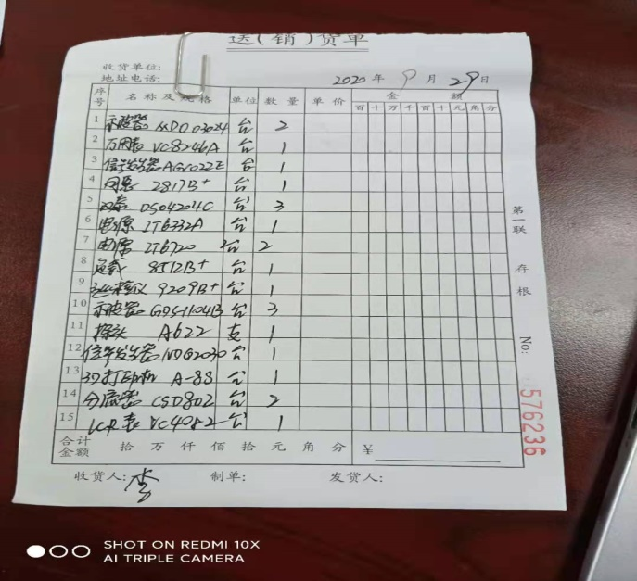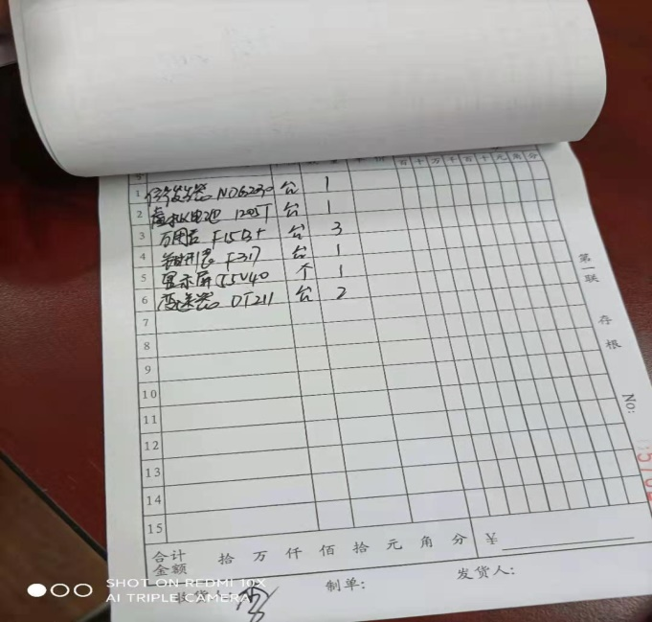  产品直接发送到客户处，有送（销）货单，有客户及收货人签字确认。  提供客户验收单：  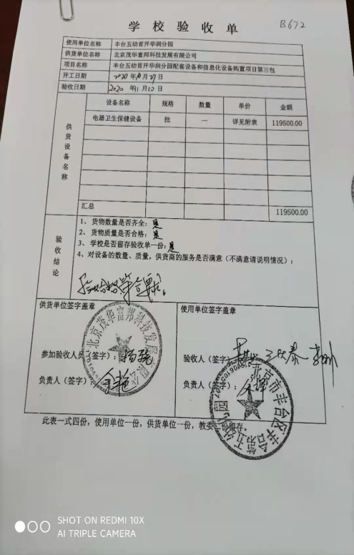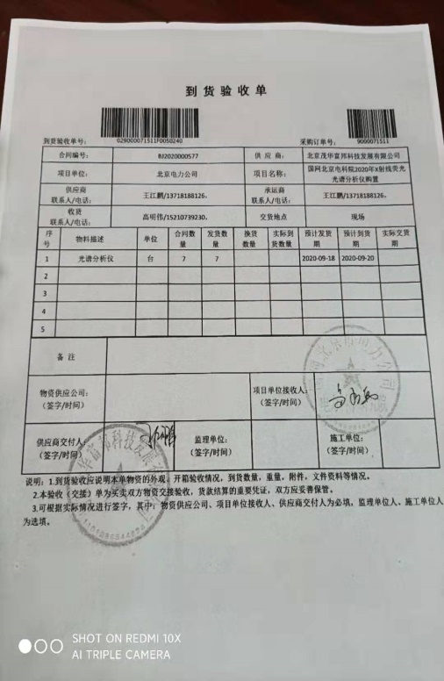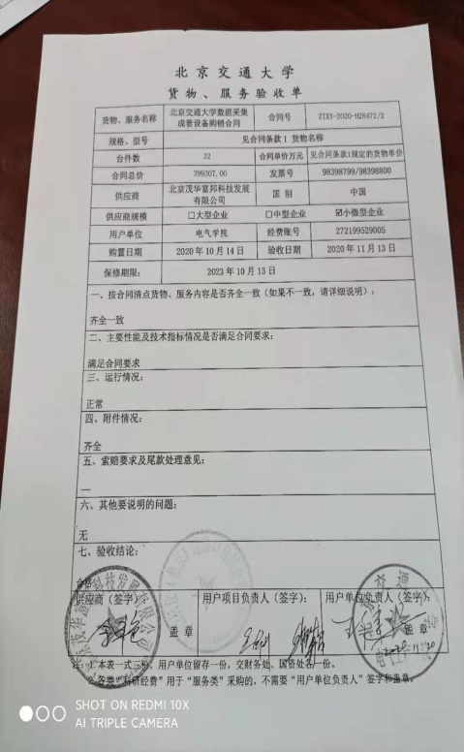  另抽其他验收单，均保存完好，符合要求。  部分产品企业收集了产品检验报告，具体见附件1  采购过程受控。
生产和服务提供； | 8.5.1 | 1、销售部获取销售信息，与客户洽谈，在签订合同前对客户要求进行评审，确认可以满足行业有关法律、法规要求和公司规定及客户要求时，签订合同，根据销售合同为客户提供服务。  产品销售流程：客户需求—面对面服务—签订合同—采购—发货--验收  确定了销售服务为需确认过程  2、监视测量资源：公司针对产品和服务的特点编制有职能分配与部门职责、《销售管理制度》《销售过程检验规范》等作业规范。  通过日常顾客满意度调查表等形式对销售服务过程进行监测。具体见8.6条款抽样。  3、接收准则：识别了规范和接收和放行准则：产品销售过程符合《合同法》国家法律法规要求及合同要求等接收准则。  审核获悉，销售部主要依据招标文件和销售合同要求，在合格供方采购客户所需的产品转卖给顾客，相关责任人员负责与供方单位和顾客联络，与供方协调产品采购和客户协调产品的交货事宜，供方直接将产品送到客户所在地，客户进行验货。  抽合同、送货单、验收单，均保存完好，符合要求。  4、查看产品销售现场情况：  现场清洁卫生，配备有消防设施  现场有台式电脑、笔记本、传真机等日常办公设备，设备运行良好。  现场有工作人员正利用电话、网络与客户交流，服务规范。  5、销售人员均为培训合格并有多年工作经验的人员，符合要求。  6、识别了需要确认的过程为销售服务，提供《特殊过程确认表》，本年度未发生变更，未进行再次确认  7、产品需经检验合格后方可交付给客户，产品交付后，严格遵守销售合同中的各项承诺，尽量避免客户的抱怨和投诉。  8、现场观察到办公场所环境良好，文件资料及时进行整理，并存放指定地点，工作人员具有工作状态良好，销售人员和客户沟通用语规范，工作氛围总体良好。  9、自体系建立以来无合同更改情况  销售人员称每次发货前要同客户说明发货产品，发货数量、到货日期，防止货物发送错误。 | Y
标识和可追溯性管理 | 8.5.2 | 销售过程控制符合策划要求  1、产品标识：采购的产品以自身的进场日期、产品名称、规格进行标识。  2、状态标识：合格 不合格 待检 。  3、可追溯性：验收记录—销售记录—购货合同  可满足追溯要求 | Y
防护 | 8.5.4 | 搬运方式采用人工搬运，工人搬运时注意向上标志，小心轻放，满足搬运要求。  储存环境：防潮、防火，防盗。  企业有一个临时库房，存放临时小量货品，均为有包装产品。企业正常堆高3层。产品为目标客户采购商品，数量型号均按客户要求，发货时直接发走，不存在备货，无先入先出要求。  存储产品数量型号为既定，客户要求发货时即发，无需盘点。 | Y
交付后活动 | 8.5.5 | 识别的交付后的活动：本部门与其它部门通过电话、网络或客户来现场等方式向顾客了解满意信息及顾客意见包括抱怨。当有改进的信息时，及时反馈到相关部门。  目前未发生因产品质量问题导致的客户反馈及投诉的情况。 | Y
顾客或外部供方财产管理 | 8.5.3 | 公司的顾客财产主要是顾客及外部供方的提供的信息，如有问题填写《顾客问题财产记录》，自体系运行以来未发生问题记录。  顾客财产中暂无知识产权 | Y
变更  控制 | 8.5.6 | 组织明确组织应对生产和服务提供的更改进行必要的评审和控制，以确保持续地符合要求，  组织应保留形成文件的信息，包括有关更改评审结果、授权进行更改的人员以及根据评审所采取的必要措施的要求。  经了解，目前组织在生产和服务提供期间的主要变更是：销售计划的变更、顾客订单产品要求及数量变更、交货日期变更、法律法规变更，产品标准变更，外部供方交货不及时或质量问题等情况。  与负责人交流沟通，负责人介绍说，目前，尚无上述情况的变更，无变更情况。 | Y
顾客满意度调查 | 9.1.2 | 企业对顾客对产品是否满意的信息进行监视，并编制《顾客满意情况调查表》。对调查表中各项目进行测算，公司于2020年12月对主要客户进行了电话问卷调查，分别对质量、价格、发货时间、服务态度、售后服务等内容进行调查，客户均对相关内容进行了反馈，从统计数据中可以看出，顾客满意度平均分为100%，超过了质量目标要求，目标完成。 | Y
过程、交付产品的监视、测量和评价 | 8.6 | 公司通过员工服务质量考核等形式对销售服务过程进行监视和测量。  抽：2020年4月-2021年2月销售部检查记录  检查人：刘宏伟  检查内容：  1对销售部人员迟到、早退进行检验。  2对销售文件记录和服务水平进行检查  3对销售部的工作环境进行检查  有改进要求、改进结果验证。符合要求。  抽：2020年4月-2020年2月销售服务检查记录  检查时间 ：2020.12.21 检查人员 ：刘宏伟、李海燕  检查内容 要求 结果  员工 着装整洁，仪容大方，  精力充沛，言谈、表情、形态得当 合格  办公场所 办公设施设备摆放整齐  地面干净卫生无垃圾、积  水、杂物、办公桌干净整 合格  洁，物品摆放整齐  客户沟通 1, 网站、样本、报价单据、  广告宣传等，遵守国家法律法规  不虚假宣传，承诺合理。  - 网上及电话沟通：回复接听及  时，言语礼貌，态度诚恳，合理承 合格  诺，记录清楚，传递及时。  - 现场接待：态度诚恳热情  记录清楚，传递及时  供货方沟通 沟通及时，要求准确，记录清楚  合同签订及时，整理归档。 合格  文件记录 公司文件：存放的当，便于查找  不得损坏，丢失。  工作记录：填写及时，字迹清楚 合格  内容完整  收发货 收货及时，验收认证仔细，单证齐  全，记录清楚完整。  摆放整齐，标识清楚，合理存放，  先进先出，账目清楚。 合格  发/送货及时，合理选择包装及运输  车辆，服务供方单证备件、配件齐  全，文明装卸主动配合顾客验收  售后及技术服务 服务及时，态度诚恳，记录清楚 合格  其他制度规定 遵守公司其他管理规定制度 合格  结论：检查合格  另抽其他考核记录，均保存完好，符合要求。  顾客满意度调查表具体见9.1.2  产品验收：见8.4条款  服务的放行受控。符合要求 | Y
不合格输出的控制，不合格与纠正措施 | 8.7  10.2 | 企业提供的《不合格品控制程序》中规定了对不合格品的标识、隔离、记录评审和处置的控制要求。组织采购产品验收相关文件规定，采购/销售产品交付客户指定场所后客户组织产品验收，验收过程中发现不合格品直接退回供方单位，并要求做好验收确认记录；销售和过程中不不合格以口头、书面信息向相关责任部门/人员反馈，并责令改进,如道歉等。未发现批量的采购/销售产品不合格,以及销售和服务过程不合格。  抽不符合记录，企业目前为止未发生不符合事件。  内审过程中发现的不符合已经整改，符合要求。  产品和销售和服务过程监视和测量过程中有导入风险思维，主要有通过加强员工培训，加大监督和检查力度等措施，以达到预防措施的目的。 | Y

